¡HOLA!, espero estés teniendo un lindo día y si no, te lo deseo así. :”D. Te saluda tu amigo Isaac. En esta experiencia reflexionaremos acerca de los desafíos que debemos asumir como ciudadanos (as) con respecto a la construcción del país en el bicentenario. Y en esta actividad, vamos a proponer en conjunto alternativas de solución a los asuntos públicos que afectan a nuestra comunidad en país identificados en la actividad anterior.

**Actividad 3:**

**Elaboramos propuestas para contribuir a la solución de asuntos públicos en nuestra comunidad**

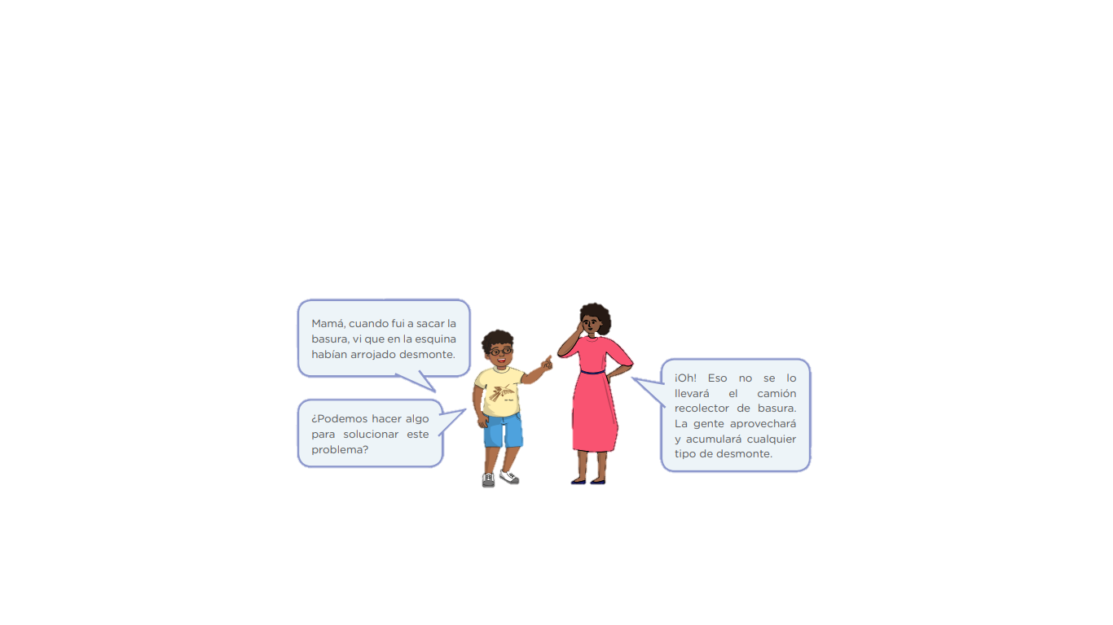Para ir relacionándonos con la actividad de esta semana, vamos a analizar una situación para luego reflexionar en ella.

**Reflexionamos:**

**Identifica el asunto público que está afectando a estas personas.**

El asunto público que está afectando a las personas es la calidad de vida por la contaminación en la localidad.

**¿Qué podrían hacer para solucionar este asunto público?**

Incentivar y fomentar la limpieza en todas las áreas sobre los residuos sólidos que el estado no trata y poner consecuencias si no cumplen, por ejemplo, una multa y limpiar todo lo que tiraron.

**¿Podrían participar más personas para solucionarlo?**

Sí podrían, mientras más mejor, se podrían unir el estado, municipalidades, sectores de limpieza y cuidado.

**¿Qué podría hacer la o el adolescente para contribuir con la solución de este problema?**

Podría generar reflexión usando sus recursos tecnológicos, diciendo por ejemplo que, eso afectará en un futuro a nosotros y la generación que viene luego.

Para que entres aún más al tema lee lo que sigue (hazlo, siempre es importante :”D)

<https://resources.aprendoencasa.pe/red/aec/regular/2021/aa8fe2e6-c79c-4806-ab60-dc329e9504cb/exp9-ebr-secundaria-3y4-seguimosaprendiendo-tutoria-actividad3.pdf>

**Seguimos reflexionamos:**

**¿Qué asuntos públicos afectan a mi comunidad?**

*Esta pregunta es de la semana pasada, solo copia lo que pusiste :”D, ahí te di ejemplos también :”D*

**¿Cómo podemos contribuir a la solución de los asuntos públicos que nos afectan?**

Podemos contribuir con una lluvia de ideas para una propuesta de acciones en un futuro proyecto participativo que beneficien tanto a la comunidad como al ambiente.

**¿Es nuestra responsabilidad comprometernos y participar de las soluciones?**

Es nuestra responsabilidad como ciudadanos comprometernos en esos asuntos ya que si no hacemos nada, a la larga nos afectará en mala manera, todos tenemos ese deber y derecho.

**¿Cómo podrías participar en las soluciones de los asuntos públicos que están afectando tu comunidad?**

Planteándome un proyecto participativo con acciones buenas que ayuden a todos(as).

¡Vamos! Sigue leyendo el recurso :”D

<https://resources.aprendoencasa.pe/red/aec/regular/2021/aa8fe2e6-c79c-4806-ab60-dc329e9504cb/exp9-ebr-secundaria-3y4-seguimosaprendiendo-tutoria-actividad3.pdf>

¿Listo?, bien :3

**Ya estamos a punto de terminar, ¡Ánimo!**

**Ahora, ponemos en práctica lo aprendido y lo haremos, haciendo una propuesta de proyecto participativo** **utilizando los pasos aprendidos para abordar un asunto público y plantear una solución creativa.**

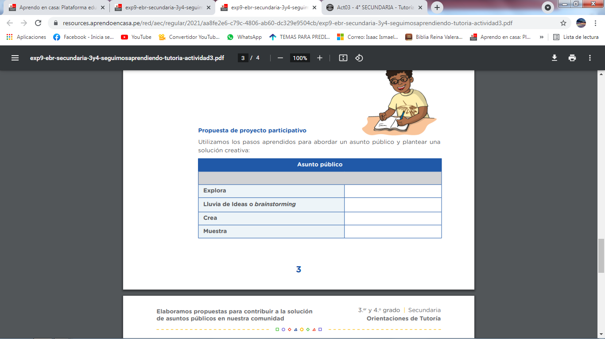**No te preocupes, acá te dejo la plantilla para que solo lo completes (yo te ayudaré :3), vamos ¡si puedes! :”D**

|  |  |
| --- | --- |
| **Asunto público** | |
| **Calidad de vida** | |
| Explora | Es un asunto que no se le da mucha importancia ya que contaminan, dañan psicológicamente, oprimen a los demás, no hay paz, por falta de reflexión y conciencia. |
| Lluvia de ideas o brainstorming | Hacer reuniones con el propósito de conversar y unirnos, no dañar la integridad de las otras personas, no contaminar, ayudar, donar, *puedes seguir generando tus ideas* |
| Crea | Cada vez que nos enojamos, dañamos a alguien, metemos una moneda a un frasco y si juntamos por lo menos 10 soles ir y dar a los necesitados o a los hospitales, dar la iniciativa *sigue creando* |
| Muestra | Empezar a dar la iniciativa de respetar a los demás para que vean en nosotros ejemplo, no utilizar y reciclar las cosas malas que dañan al ambiente y limpieza para tener calidad de vida *sigue* |

ÁNIMO! Lee lo que queda, sé que te ayudará mucho :”D

<https://resources.aprendoencasa.pe/red/aec/regular/2021/aa8fe2e6-c79c-4806-ab60-dc329e9504cb/exp9-ebr-secundaria-3y4-seguimosaprendiendo-tutoria-actividad3.pdf>

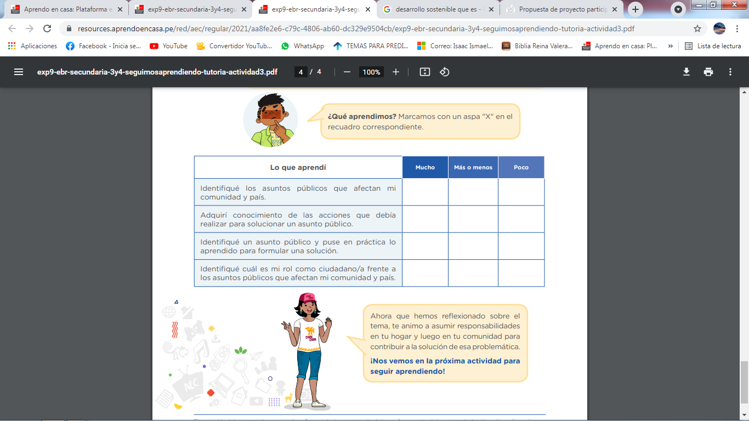**RESPECTO A LO QUE HICIMOS Y PUDIMOS APRENDER, REFLEXIONAMOS MARCANDO UNA “X”.**

**BIEN!, lo logramos :”D**

**Recuerda, eres especial y vales un montón, esfuérzate para que puedas alcanzar tus metas, no te rindas. Confío en ti :”D <3**

**Nos vemos en la siguiente actividad :”D**